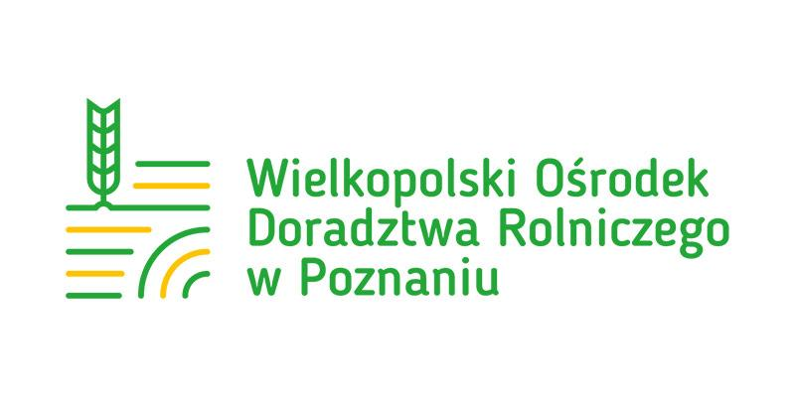
Wielkopolski Ośrodek Doradztwa Rolniczego organizuje kursy uprawniające rolników do stosowania środków ochrony roślin:
- kurs podstawowy – dla osób, które nie posiadają jeszcze uprawnień
– kurs 2 – dniowy, koszt 225 zł
- kurs uzupełniający – dla osób, które posiadają uprawnienia ale kończy im się ważność zaświadczenia – kurs 1 – dniowy, koszt 120 zł
Na szkoleniach – obecność obowiązkowa.
W celu zapisania się na szkolenia należy kontaktować się z doradcą gminnym WODR Poznań, panią Anitą Malinowską pod nr telefonu 723 678 043.

